Финноз (цистицеркоз) — паразитарное заболевание общее для человека и животных, вызываемое личинками ленточных червей – цестод, паразитирующими во внутренних органах и мышцах многих видов животных, а также человека.
Нередко люди приобретают мясо "с рук" или на стихийных рынках и не задумываются о возможном риске для своего здоровья. Ведь такие продукты обычно не проходят всех необходимых проверок и экспертиз. Существует большая опасность приобретения мяса, зараженного личинками ленточных червей. Попадая в желудок человека, личинки превращаются во взрослых паразитов, которые вызывают тяжелые заболевания.
Яйца цепней проникают в желудок коров и свиней вместе с загрязненным кормом. Из яиц выходят личинки, вместе с кровотоком они попадают в мышцы. От зараженных животных и получают финнозное мясо. Личинки окружены пузырьком (цистой), который не всегда можно заметить. Человек получает инвазию исключительно при поедании мяса с цистами. Никаких других путей заражения не существует. Личинки цепней погибают только при очень высокой температуре (+70-80 градусов).
Поэтому в большинстве случаев инфицирование происходит при слабой термической обработке продукта.

Памятка для населения
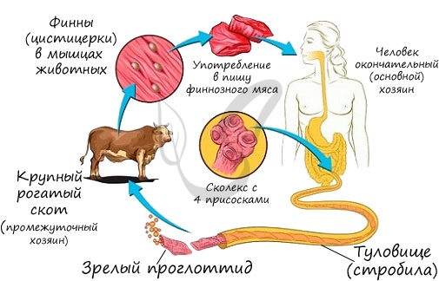
Финноз (цистицеркоз)
Симптомы наличия паразита в организме человека:
-тошнота и позывы к рвоте;
-приступы боли в животе;
-повышение аппетита при снижении веса;
-иногда аппетит снижается;
-слабость;
-расстройства пищеварения: понос или запор.
-иногда отмечают признаки аллергии.
Другие признаки, которые мало кто связывает с глистной инвазией:
- кровь из носа;
- одышка;
- учащенное сердцебиение;
- шум в ушах;
- мельтешение черных точек перед глазами;
- неприятные ощущения в районе сердца.

Профилактика направлена на предупреждение заражения животных и людей, активное выявление и лечение больных лиц. Санитарные мероприятия предусматривают благоустройство населенных пунктов, крестьянских, фермерских хозяйств, устройство туалетов, в том числе на полевых станах, загонах. Для водопоя скота следует отводить водоемы, которые не загрязняются необеззараженными сточными водами. Лиц из групп особого риска заражения (сельскохозяйственные работники) систематически обследуют на пораженность гельминтами и проводят их дегельминтизацию.
Для профилактики заражения людей ветеринарными специалистами осуществляют проведение ветеринарно-санитарной экспертизы мяса.

Уважаемые граждане! Не подвергайте опасности свое здоровье!

Приобретайте продукты животноводства только в установленных местах после проведения ветеринарно-санитарной экспертизы. Любой потребитель вправе потребовать от продавца заключение о безопасности продукции!
Исключить наличие финноза в мясе животных может только ветеринарный врач, обладающий профессиональными навыками.
Контактные телефоны филиалов ОГБУВ «Госветслужба» Смоленской области размещены на сайте http://vet-smolensk.ru.

